Calculator de polinoame
aa aa aa aa aa Aa aa aa aa aa aa aa aa Aa aa aa aa aa aa aa aa Aa aa aa aa aa aa aa aa Aa
- Obiectivul temei aa aa aa aa aa Aa aa aa aa aa aa aa aa Aa aa aa aa aa aa aa aa Aa aa aa aa aa aa aa aa aa aa Aa aa aa aa aa aa aa aa aa aa Aa aa aa aa aa aa aa aa Aa aa aa aa aa aa
Scopul acestei teme este de a proiecta si implementa un calculator cu interfata grafica cu ajutorul careia utilizatorul poate insera unul sau doua polinoame, alege operatia matematica dorita si vizualiza rezultatul.
Sub-obiectivele temei sunt:
- Analizarea problemei si identificarea cerintelor:se iau in considerare scenariile de utilizare si cerinte functionale/[2]
- Proiectarea calculatorului polynomial:divizarea structurala(pachete),utilizarea de sablon architectural de tipul MVC(Model-View-Controller)[3]
- Implementarea calculatorului polinomial:prezentarea in detaliu a claselor componente[4]
- Testarea calculatorului:scenarii de testare cu Junit[5]

- Analiza problemei
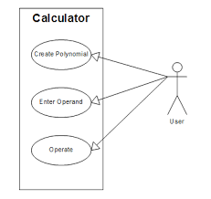

Caz de utilizare:Inmultirea a doua polinoame
Scenariu principal reusit:
- Utilizatorul insereaza 2 polinoame in campurile de text din interfata
- Utilizatorul selecteaza butonul de inmultire
- Calculatorul de polinoame calculeaza rezultatul operatiei de inmultire si afiseaza il afiseaza aa aa aa aa aa Aa aa aa aa aa aa aa aa Aa aa aa aa aa aa aa aa Aa aa aa aa aa aa aa aa Aa aa aa aa aa aa aa aa Aa aa aa aa aa aa aa aa Aa aa aa aa aa aa aa aa Aa aa aa aa aa aa aa aa Aa aa aa aa aa

Scenariu alternativ:
- Utilizatorul introduce polinoamele scrise incorrect(adauga alte caractere inafara de cifre si litera x)
- Procesul se reia de la primul pas aa aa aa aa aa Aa aa aa aa aa aa aa aa Aa aa aa aa aa aa aa aa Aa aa aa aa aa aa aa aa Aa aa aa aa aa aa aa aa Aa aa aa aa aa aa aa aa Aa aa aa aa aa aa aa aa Aa aa aa aa aa aa aa aa Aa aa aa aa aa
Cerinte functionale:
- Calculatorul trebuie sa permita utilizatorului sa introduca maxim 2 polinoame in campurile destinate din interfata.
- Calculatorul trebuie sa permita utilizatorului sa aleaga una din operatiile matematice din butoane:adunare,scadere,inmultire,impartire,derivare sau integrare.
- Calculatorul trebuie sa afiseze rezultatul operatiei alese.
aa aa aa aa aa Aa aa aa aa aa aa aa aa Aa aa aa aa aa aa aa aa Aa aa aa aa aa aa aa aa Aa aa aa aa aa aa aa aa Aa aa aa aa aa aa aa aa Aa aa aa aa aa aa aa aa Aa aa aa aa aa aa aa aa Aa aa aa aa aa
- Proiectarea calculatorului polinomial
aa aa aa Aa aa aa
Nivelul 1-proiectarea in ansamblu

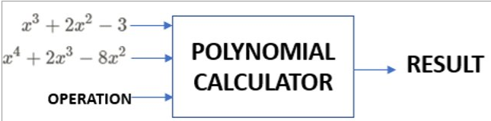
Proiectarea calculatorului in asamblu are in compozitie 3 intrari:primul polinom,al doilea polinom si operatia matematica si o iesire:rezultatul.
In cazul in care se doreste ca operatie matematica derivarea sau integrarea,calculatorul va avea doar 2 intrari,polinomul si operatie,si o iesire,rezultatul.
Nivelul 2-divizarea in pachete
Implementarea calculatorului polinomial porneste de la urmatoarele pachete:
- BusinessLogic -compus din clasa PolynomialOperations
-se ocupa de functionalitatea care sta in spatele calculatorului polinomial,implementeaza operatiile matematice
- DataModels -compus din clasele Monomial si Polinomial
-se ocupa de retinerea datelor introduse in interfata
- Interface -compus din clasele:Model,View si Controller
-face posibila preluarea datelor introduse in campul de text, evaluarea rezultatului si afisarea lui
- Tests -compus din clasele TestParsing si TestPolynomialOperations
-clasele din acest pachet testeaza cu JUnit pe cateva exemple parsarea expresiei si efectuarea corecta a tuturor operatiilor
- Exceptions -compus din clasele IllegalDivisionByZero si WrongPolynomial
-au rolul de a atentiona daca se introduce un polinom gresit sau se face o impartire cu 0 aa aa aa aa aa Aa aa aa aa aa aa aa aa Aa aa aa aa aa aa aa aa Aa aa aa aa aa aa aa aa Aa aa aa aa aa aa aa aa Aa aa aa aa aa aa aa aa Aa aa aa aa aa aa aa aa Aa aa aa aa aa aa aa aa Aa aa aa aa aa
Interfata este realizata in Java Swing,in clasa View.Aceasta este formata din 3 Jpanel-uri,cel din partea de sus si cel de jos fiind de tip GridLayout, iar cel din centru este de tip FlowLayout.Pentru a imbunatati aspectul interfetei grafice,am folosit Nimbus Look and Feel.
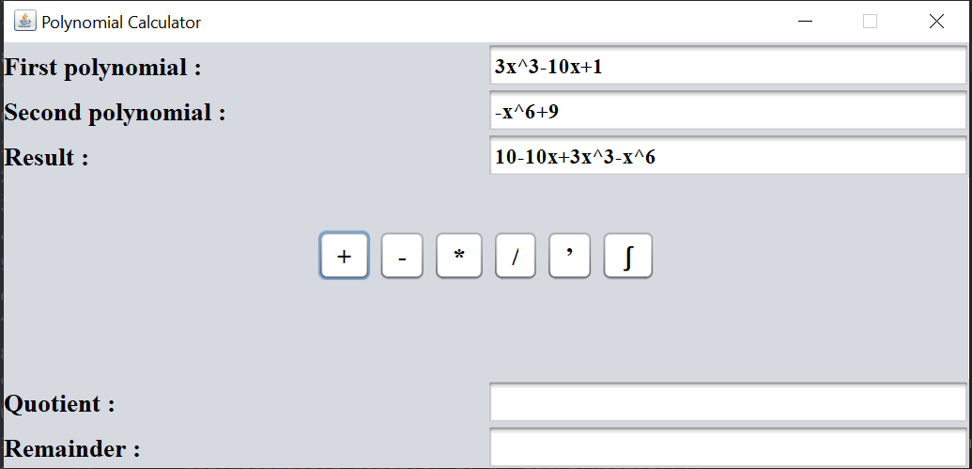
Pentru operatiile care necesita 2 operanzi -adunare,scadere,inmultire,impartire-se introduc polinoamele in cele doua locuri corespunzatoare.Derivarea si integrarea necesita un singur operand,asadar polinomul se poate introduce ori in primul camp,ori in al doilea,cu conditia ca celalalt text field-ul sa fie gol.

Algoritmi folositi:Am utilizat algoritmul de impartire a doua polinoame,dupa urmatorii pasi:
To divide two polynomials P and Q, the following steps should be performed:
Step 1 - Order the monomials of the two polynomials P and Q in descending order according to their degree.
Step 2 - Divide the polynomial with the highest degree to the other polynomial having a lower degree (let’s consider that P has the highest degree)
Step 3 – Divide the first monomial of P to the first monomial of Q and obtain the first term of the quotient
Step 4 – Multiply the quotient with Q and subtract the result of the multiplication from P obtaining the remainder of the division aa aa Aa aa aa aa aa aa aa aa
Step 5 – Repeat the procedure from step 2 considering the remainder as the new dividend of the division, until the degree of the remainder is lower than Q.

[4] Implementare aa aa Aa aa aa aa aa aa aa aa
Nivelul 3-divizarea in clase
Clase: aa aa aa aa aa Aa aa aa aa aa aa aa aa Aa aa aa aa aa aa aa aa Aa aa aa aa aa aa aa aa Aa aa aa aa aa aa aa aa Aa aa aa aa aa aa aa aa Aa aa aa aa aa aa aa aa Aa aa aa aa aa aa aa aa Aa aa aa aa aa
Monomial-reprezinta un termen din polinom si are ca si caracteristici gradul si coeficientul
- private double coefficient;
- private int exponent;
-Metoda toString converteste la String perechea coeficient-exponent.Daca coeficientul este 1,nu il va afisa,daca este 0,nu va returna monomul,iar daca exponentul este 1,nu se va mai afisa caracterul putere „^” si nici gradul
Polynomial-lista de monoame
- private ArrayList<Monomial> polynomial;
-in constructor se realizeaza parsarea expresiei de tip String cu regex "([+-]?[^-+]+)".Se parcurge fiecare grupare si se extrage coeficientul si exponentul,creand apoi un obiect de tip Monomial care se adauga in lista de monoame,polynomial.
-metoda addZeros()- e utilizata la adaugarea tuturor termenilor lipsa din polinom,cei cu coeficient 0 => are rolul de a face sa coincida exponentul monomului cu pozitia lui din polinom,pentru a face mai usoare operatiile de adunare,scadere si inmultire.
PolynomialOperations - clasa cu metode statice care implementeaza cele 6 operatii.Pentru adunare,scadere,inmultire si impartire se modifica polinomul pentru a face sa coincida exponentul cu pozitia din arraylist si se sorteaza termenii polinomului crescator dupa exponent.Astfel,de exemplu pentru operatia de adunare este suficienta o parcurgere a polinoamelor,adunandu-se monoamele de pe aceeasi pozitie.
-pentru operatia de impartire,metoda dividePolynomials, am folosit algoritmul descris mai sus
-pentru operatia de inmultire,metoda multiplyPolynomials,se inmulteste fiecare element cu fiecare si se verifica daca mai exista un monom cu acelasi exponent la care sa adune monomul curent(doar se verifica daca pe pozitia curenta exista alt monom).
View-interfata grafica care are in compozitie 3 Jpanel-uri,2 de tip GridLayout si un FlowLayout
- private Model model;
- private JTextField p1;
- private JTextField p2;
- private JTextField output;
- private JTextField quotient,remainder;
- private JButton add, sub, mul, div, in, der;
-ca si metode avem cea care adauga ascultatori pentru butoane,setarea output-ului,stergere/setare text din campul de remainder,quotient
Model-apeleaza metoda corespunzatoare operatiei selectate
- private Polynomial result;
- private ArrayList<Polynomial> divideResult; //pe pozitia 0 retin catul si pe 1 restul
Controller-face legatura dintre Model si View,dintre butoanele apasate si actiunea lor
- private Model model;
- private View view;
- private boolean needsClearing; //folosit la stergerea textului din campul Result, Quotient si Remainder
-daca se apasa butonul impartire,rezultatul va fi afisat in cele doua campuri,Quotient si Remainder aa aa Aa aa aa aa aa aa aa aa
-daca se doreste derivarea sau integrarea,campul pentru celalalt polinom trebuie sa fie lasat gol aa aa Aa aa aa aa aa aa aa aa
IllegalDivisionByZero si WrongPolynomial-clase de exceptii care anunta cand polinomul nu se poate imparti la 0 sau este introdus gresit
Aa aa aa aa aa aa aa aa Aa aa aa aa aa aa aa aa Aa aa aa aa aa aa aa aa Aa aa aa aa aa aa aa aa Aa aa aa aa aa aa aa aa Aa aa aa aa aa aa aa aa Aa aa aa aa aa aa aa aa Aa aa aa aa aa aa aa aa Aa aa
[5]Rezultate
Testarea parsarii-metode implementate in clasa TestParsing
@Test
public void testParsing1()
{
Polynomial p=null;
try {
p = new Polynomial("3x^5-12x^3+8");
} catch (WrongPolynomial wrongPolynomial) {
wrongPolynomial.printStackTrace(); }
Assert.assertEquals("+3x^5",p.getPolynomial().get(0).toString());
Assert.assertEquals("-12x^3",p.getPolynomial().get(1).toString());
Assert.assertEquals("8",p.getPolynomial().get(2).toString());
} //test passed

@Test
public void testParsing4()
{
Polynomial p=null,p2=null;
try {
p = new Polynomial("-100");
p2=new Polynomial("-x^5+7x^2-x");
} catch (WrongPolynomial wrongPolynomial) {
wrongPolynomial.printStackTrace();
}
Assert.assertEquals("-100",p.getPolynomial().get(0).toString());

Assert.assertEquals("-x^5",p2.getPolynomial().get(0).toString());
Assert.assertEquals("+7x^2",p2.getPolynomial().get(1).toString());
Assert.assertEquals("-x",p2.getPolynomial().get(2).toString());
} //test passed
Testare operatii-metode implementate in clasa TestPolynomialOperations
@Test
public void testAddition() {
Polynomial p1=null,p2=null,p3=null,p4=null,p5=null;
try {
p1 = new Polynomial("3x+2");
p2=new Polynomial("-5x");
p3=new Polynomial("10x^5-4x^3+2x");
p4=new Polynomial("-x^6+x^4+8x^3-7");
p5=new Polynomial("10");

} catch (WrongPolynomial wrongPolynomial) {
wrongPolynomial.printStackTrace();
}
System.out.println("Inside testAddition()");
Assert.assertEquals("2-2x", PolynomialOperations.addPolynomials(p1,p2).toString());
Assert.assertEquals("-7+2x+4x^3+x^4+10x^5-x^6",
PolynomialOperations.addPolynomials(p3,p4).toString());
} //test passed
aa aa Aa aa aa aa aa aa aa aa
@Test
public void testIntegration() {
Polynomial p1=null,p2=null,p3=null,p4=null,p5=null;
try { aa aa Aa aa aa aa aa aa aa aa
p1 = new Polynomial("3x+2");
p2=new Polynomial("-5x");
p3=new Polynomial("10x^5-4x^3+2x");
p4=new Polynomial("-x^6+x^4+8x^3-7");
p5=new Polynomial("10");
aa aa Aa aa aa aa aa aa aa aa
} catch (WrongPolynomial wrongPolynomial) {
wrongPolynomial.printStackTrace();
} aa aa Aa aa aa aa aa aa aa aa
System.out.println("Inside testIntegration()");
Assert.assertEquals("2x+1.5x^2", PolynomialOperations.integratePolynomial(p1).toString());
Assert.assertEquals("-2.5x^2", PolynomialOperations.integratePolynomial(p2).toString());
Assert.assertEquals("x^2-x^4+1.67x^6", PolynomialOperations.integratePolynomial(p3).toString());
Assert.assertEquals("-7x+2x^4+0.2x^5-0.14x^7", PolynomialOperations.integratePolynomial(p4).toString());aa aa Aa aa aa aa aa aa aa aa
Assert.assertEquals("10x", PolynomialOperations.integratePolynomial(p5).toString());
} /test passed aa aa Aa aa aa aa aa aa aa aa
aa aa Aa aa aa aa aa aa aa aa

Concluzii aa aa Aa aa aa aa aa aa aa aa
Pentru a avea rezultate,am inteles ca este nevoie de cod scris cat mai organizat si simplu,atat pentru cel care a elaborat codul cat si pentru altii sa fie usor de inteles.Am invatat ca pachetele ajuta la structurarea proiectului,testele unitare asigura corectitudinea codului,interfata organizata sub forma model-view-controller separa si defineste componentele,toate acestea fiind necesare pentru un proiect reusit si usor de citit si inteles.
Ca si dezvoltari ulterioare,la interfata grafica s-ar putea adauga un buton de stergere si unul de „compute”.Calculatorul polinomial ar putea fi imbunatatit prin adaugarea unui camp nou destinat doar polinomului care urmeaza a fi derivat/integrat,pentru a nu mai fi necesara stergerea textului din celalalt camp de polinom. aa aa Aa aa aa aa aa aa aa aa
Bibliografie aa aa Aa aa aa aa aa aa aa aa
StackOverFlow- https://stackoverflow.com/questions/36490757/regex-for-polynomial-expression
Support Presentation Aa aa aa aa aa aa aa aa Aa aa aa aa aa aa aa aa Aa aa aa aa aa aa aa aa Aa aa aa aa aa aa aa aa Aa aa aa aa aa aa aa aa Aa aa aa aa aa aa aa aa Aa aa aa aa aa aa aa aa Aa aa aa aa aa aa aa aa Aa
Aa aa aa aa aa aa aa aa Aa aa aa aa aa aa aa aa Aa aa aa aa aa aa aa aa Aa aa aa aa aa aa aa aa Aa aa aa aa aa aa Aa aa aa aa aa aa aa aa Aa aa aa aa aa aa aa aa Aa aa aa aa aa aa aa aa Aa aa aa aa aa aa aa aa Aa aa aa aa aa aa aa aa Aa aa aa aa aa aa aa aa Aa aa aa aa aa aa aa aa Aa aa aa aa aa aa Aa aa aa aa aa aa aa aa Aa aa aa aa aa aa

